Муниципальное казенное общеобразовательное учреждение «Кондратовская средняя общеобразовательная школа» Беловского района Курской области

IV Международный конкурс исследовательских работ школьников
"Research start" 2021/2022
«Великая Отечественная война»
Тема работы
Беловская «Фиалка»

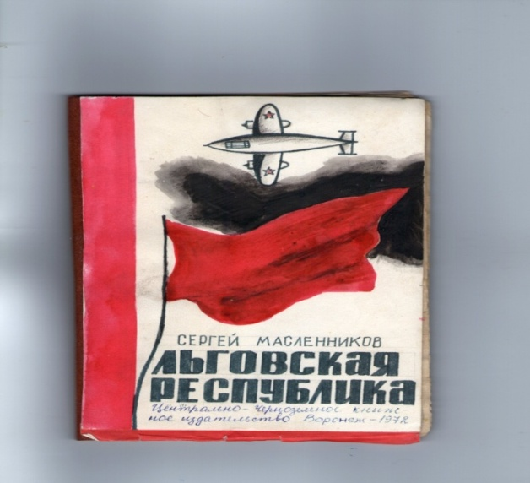
Соколова Анастасия, обучающаяся 8 класса Кондратовской СОШ.
Адрес ОО: 307902, Курская область, Беловский район,
с.Кондратовка, ул.Школьная,4/1
Домашний адрес: : 307902, Курская область,
Беловский район, с.Кондратовка, ул.Школьная,4/1
Контактный телефон:

Руководитель:
Криворотенко Инна Юрьевна,
учитель истории Кондратовской СОШ.
Адрес места работы: 307902, Курская область,
Беловский район, с.Кондратовка, ул.Школьная,4/1
Домашний адрес: : 307902, Курская область,
Беловский район, с.Гоптаровка ул.Мостовая,5 Контактный телефон:89103154260

2022 год

Оглавление.

Введение
1.Подпольная организация «Льговская республика»
2.Наталья Гриценко – беловская «Фиалка».
3. Образ Натальи Гриценко в художественной литературе .
4.Клятва молодогвардейцев.

Заключение.
Список используемой литературы.
Приложения.

Введение
Каждый народ вправе гордиться своей историей. Но история русского народа – неповторимая, особенная, самобытная! Ее тысячелетиями создавали наши предки, они формировали государственность, по крупицам собирали земли, оттачивали русский язык, приумножали культуру, выковывали русский характер. То, что нам досталось от прошлых поколений, добыто трудом и кровью миллионов людей!
Более 30 поколений создавали русскую историю. Каждое из этих поколений внесло свой вклад в общее дело. Были у России и взлёты, и падения. Порой наступали опасные периоды. Но нет! Страна боролась, выживала и крепла! Сколько иноземных полчищ побывало на нашей земле! Сколько невзгод пережил наш народ! Однако из любых неимоверно трудных испытаний страна выходила с честью!
Вот и Великая Отечественная война осталась в прошлом, но мы должны о ней всё знать и помнить тех героев, рядовых солдат, которые освободили нашу страну от фашистского ига. Мы смотрим художественные фильмы, читаем литературу, слышим воспоминания старожилов и понимаем, что войны не должны повторяться, мы должны жить под мирным голубым небом!
В своей работе мы используем краеведческий материал, полученный в результате посещения Беловского историко-этнографического музея. Опираясь на сборник рассказов «Льговская республика» Сергея Масленникова, отважного поисковика-следопыта, более десяти лет занимавшегося поиском данных о боевых делах подпольной организации, на материалы Интернет-ресурсов, мы постараемся показать, что в жизни всегда есть место подвигу, а герои, совершившие подвиг, жили рядом с нами и останутся навечно в памяти народа. Мы расскажем о Наталье Гриценко, родившейся в селе Кондратовка Беловского района Курской области, активно сотрудничавшей с подпольной организацией «Льговская республика».
Исследовательская работа и презентация « Беловская «Фиалка» могут использоваться при изучении предметов «История Курского края», «География», учителями, руководителями краеведческих кружков, обучающимися.
Основные источники краеведческой информации для подготовки работы и презентации:
-периодическая печать (газеты, журналы, альманахи);
- художественная литература:
- архивные фонды;
- фонды музеев;
- материалы статистики;
- устные свидетельства старожилов.
Основные принципы краеведческой работы:
- системный подход;
- предельная достоверность фактов.
Формы краеведческой работы с детьми, где может изучаться материал,
- урочная и внеурочная.
Материал исследовательской работы может заинтересовать тем, что её главная героиня родилась селе Кондратовка Беловского района Курской области, она же, Гриценко Наталья, является главным героем рассказа Сергея Масленникова «Льговская республика»
Не случайно то, что и во время войны и после её окончания мы познаём, осмысливаем присходившее не только по военным документам, но и по художественным произведениям, ставшим вдохновенным свидетельством беспримерного человеческого мужества.

1.Подпольная организация «Льговская республика»

Так уж получилось, что самой известной подпольной организацией стала «Молодая гвардия» Краснодона . То, что рассказал о молодогвардейцах А. Фадеев, впечатляет. В последующие годы появились многочисленные книги, продолжающие тему. Пишется история «Молодой гвардии» и сейчас. Даже в Сети появилось, по крайней мере, два сайта, внимание которых обращено к молодогвардейцам.
Рассказав о «Молодой гвардии», Фадеев, по сути, рассказал о многих и многих комсомольско-молодежных организациях. У орловцев – группы Владимира Сечкина, Николая Авицука, Валентина Берзина. В Брянской области – мощное Навлинское подполье; экспозиция, посвященная ему, есть в музее «Партизанская поляна». В Курской области – «Льговская
республика». (Приложение 1)
Ознакомившись с документами , мы пришли к выводу, что в Беловском и Льговском районных музеях созданы подробные экспозиции о подпольной организации «Молодая гвардия». Они рассказывает о том, как не подчинились гитлеровцам в годы оккупации молодые патриоты, а сопротивлялись, не щадя своих жизней.
Руководителем льговских подпольщиков был Сергей Аниканов. В предвоенные годы он служил на флоте, демобилизовался отличником военно-морской службы. Его, знающего военное дело, молодежь избрала председателем Льговского железнодорожного узлового комитета .
Когда к Льгову приблизились гитлеровские войска, железнодорожники организовали истребительный отряд, заместителем командира которого было доверено быть Сергею Аниканову, вскоре возглавившему командование отрядом. Он вооружил бойцов-истребителей винтовками с боевым комплектом патронов и гранатами.
По решению райкома партии Сергей Аниканов оставлен в тылу врага для руководства подпольной деятельностью льговской молодежи.
С приходом в Льгов и в его окрестности оккупантов Аниканов приступил к руководству подпольной деятельностью молодежи. Начал он с объединения мелких подпольных групп во Льгове и в селах района. Так была создана Льговская подпольная организация «Молодая гвардия», насчитывавшая в своих рядах более двадцати молодых патриотов. Для удобства в руководстве подпольем Аниканов не просто так устроился на работу стрелочником на станции Льгов-1. Здесь работали многие члены «Молодой гвардии», через которых он поддерживал связь с подпольными группами, передавал им задания разведывательного и диверсионного характера. В течение зимы 1942 года подпольщикам удалось провести несколько диверсий, в результате были взорваны шесть паровозов, сожжен склад с военным имуществом противника на станции Льгов-2. Трудностью было отсутствие радиосвязи с Большой землей, не позволявшее передавать советскому военному командованию данные разведки о противнике для нанесения ударов советской авиацией по вражеским объектам и скоплениями их эшелонов с живой силой и боевой техникой на льговском железнодорожном узле.

2.Наталья Гриценко – беловская «Фиалка».
Во второй половине апреля в Льгов прибыла разведчица штаба фронта Наталья Гриценко с документами на имя Натальи Милых.
Родом Наташа из села Кондратовка Беловского района. Здесь жила семья Гриценко Алексея Алексеевича. Глава семьи был кузнецом, жена – модисткой. Хорошего работника взял к себе в сельхозшколу Арнольди, назначил его управляющим.
Из 12 детей, родившихся в семье Гриценко, выжило девять: шесть дочерей и три сына. Предпоследним ребёнком была дочь Наташа (1919 год).
До войны она окончила школу, педучилище и работала учителем начальных классов в Беловской школе. Перед оккупацией её готовили для работы в тылу врага. (Приложение 2)
Она перешла линию фронта 12 апреля, потом две недели добиралась до Льгова, соблюдая маскировку и конспирацию, чтобы не попасть в руки врага. Перед отправкой во вражеский тыл в разведотделе штаба фронта ей сообщили адрес явочной квартиры во Льгове и о действующих в районе и на железнодорожном узле подпольщиках и молодогвардейцах, возглавляемых стрелочником Сергеем Аникановым и его комиссаром Николаем Федуловым, работающим в вагонном депо.

3.Образ Наташи в произведении Сергея Масленникова «Льговская республика»
В книге Сергея Масленникова «Льговская республика» читаем о событиях, которые происходили дальше. (Приложение3)
Встретившись с подпольщиками на явочной квартире, Наташа сообщила, что штаб фронта ожидает от них срочных сообщений о противнике, чтобы нанести авиаудары по его силам, скопившимся на льговском железнодорожном узле. Договорились об участках, которые будут разведаны подпольщиками, и где будет вести разведку Наташа. Аниканов спросил её:
— Наташа, у тебя есть радиостанция?
— Да, есть. Она спрятана в укромном месте.
И полетели в эфир от условленного отправителя — «Фиалки» — разведданные, собранные подпольщиками и Наташей. (Приложение 4)
24 апреля. С 7.00 до 22.00 из Льгова-1 на Курск прошло пять эшелонов по 35—40 вагонов и платформ. Груз: снаряды, пушки, танки, замаскированные тюками сена. Восемнадцать вагонов с живой силой, до тысячи человек, некоторые в военной немецкой форме, большинство в штатской одежде. Это украинцы, насильно угнанные на фронт. Из Курска на Киев проследовало два эшелона по 40 вагонов с ранеными гитлеровцами.
25 апреля. За ночь на Курск прошло семь эшелонов с танками, автомашинами, боеприпасами. Железнодорожный мост через Сейм, разрушенный партизанами в первые дни оккупации, восстановлен, и с начала апреля в направлении Курска непрерывно идут эшелоны. Станцию Льгов-1 прикрывают зенитные пушки. На Льгове-2 работает паровозное депо. Станция Льгов-3 разрушена. Железнодорожный мост через Сейм на брянской линии, поврежденный партизанами, скреплен цепями и весь дрожит, когда проходит поезд. На перегоне Льгов — Суджа одна колея пути снята, а в районе Курчаниново разрушены мосты и дорога не работает.
27 апреля. Во Льгове находится до полутора тысяч гитлеровцев. В рабочем поселке станции Льгов-1 расположился саперный батальон. В здании средней школы теперь школа младших офицеров, до полутораста человек. На бывшем сахарном заводе — склады обмундирования и другого военного имущества. В Пенах полно немецких войск, там же штаб запасного полка. В Быканово — батальон, в селе Медвенском — полк 162-й пехотной дивизии с опознавательными знаками — полумесяц с крестом. В слободе Белой тыловые подразделения беспрерывно подвозят продовольствие из города Сумы, направляют в Ивню, где на сахарном заводе устроены крупные продовольственные склады.

В ночь на 1 мая. Скупое сообщение «Фиалки»:
«Вечером 1 мая… через Морозов Лог вышла к Аринкину хутору и прибыла к месту постоянной службы…»
«Фиалка» оперативно доставляла через эфир важные разведданные штабу фронта. Они очень пригодились: в первых числах мая 1942 года советская авиация разбомбила крупное скопление немецких эшелонов на льговском железнодорожном узле.
А Наташа после этого больше двух недель не встречалась с подпольщиками. Аниканов предположил, что она перешла линию фронта, чтобы получить в разведотделе штаба фронта подробные указания о ее действиях в тылу врага летом и осенью 1942 года. Видимо, так оно и было. Самое трудное и ответственное для солдата секретной службы Натальи Гриценко предстояло впереди…
Оно началось 20 мая 1942 года, когда она и радист Саша Рябов выпрыгнули из самолета и на парашютах спустились в Льгове, а Рябов отправился в Коренево, где ему надо было передавать по рации шифротелеграммы «Фиалки» и внедриться на службу в кореневскую полицию…
Вечером 20 мая в дом Федуловых зашла Наташа. Николай встретил ее удивленно и радостно.
— Здравствуй, здравствуй, Наташа. Мы были очень обеспокоены твоим исчезновением. Поздравляю, Наташа, поздравляю! — Он имел в виду, что их разведданные, переданные Наташей по рации штабу фронта, были успешно реализованы фронтовой авиацией, разбомбившей в начале мая льговский железнодорожный узел. Но распространяться об этом даже при родителях Николай не имел права.
— Здравствуй, Николай. Это вас и Сергея поздравлять надо, — ответила девушка. Она имела в виду, что в шифрограмме в штаб фронта, переданной в конце апреля, она сообщила важные разведданные о скоплении воинских эшелонов, о состоянии противовоздушной обороны, которые собрали Аниканов, Федулов и их товарищи-молодогвардейцы.
— Наташа, давненько ты не появлялась и вдруг как с неба свалилась, — обратилась к ней Ольга Ивановна, мать Николая.
— Не могли бы вы пойти со мной, чтобы перенести кое-какие вещи? — обратилась Наташа к Ольге Ивановне.
— Пойдем, коли надо.
Они пошли в лесные посадки, что около железнодорожного полотна. Оттуда принесли парашюты, завернутые тряпками. Ольга Ивановна спросила:
— Не одна, что ль?
— С радистом.
Ношу захоронили, и девушка ушла. За ночь добралась до Коренева. И снова понеслись в эфир позывные «Фиалки», но теперь уже отправляемые радистом Сашей Рябовым из Коренева.
С тех пор Наташа Милых (фактически Гриценко) являлась активным членом Льговской подпольной организации .

4.Клятва молодогвардейцев.
22 июня поздно вечером льговские подпольщики собрались в доме Николая Погребняка на собрание. Открывая его, Сергей Аниканов сказал:
— Прошел год с того дня, когда Гитлер отправил свои войска, чтобы совершить внезапное вероломное нападение на нашу Родину. Он рассчитывал за несколько недель поставить наш народ на колени. Не вышло. Гитлеровский план окружения и захвата Москвы провалился. Наша родная Красная Армия уверенно ведет новые бои и сражения. Ей помогает в этом весь советский народ. — Продолжая выступление, Сергей обратился к собравшимся подпольщикам: — У нас на Льговщине активно действует подпольная организация «Молодая гвардия». Являясь ее бойцами, каждый из нас все равно, что красноармеец на фронте, только на невидимом, на подпольном, и собрались мы сегодня здесь, чтобы сказать о своей верности Отечеству, о том, что и впредь, не щадя жизни своей, будем бороться против ненавистного врага и его фашистского «нового порядка».
Собрание приняло текст клятвы льговских молодогвардейцев:
КЛЯНУСЬ БЫТЬ ЧЕСТНЫМ, ХРАБРЫМ, ДИСЦИПЛИНИРОВАННЫМ, БДИТЕЛЬНЫМ БОЙЦОМ, ДО ПОСЛЕДНЕГО ДЫХАНИЯ ПРЕДАННЫМ СВОЕМУ НАРОДУ, СВОЕЙ РОДИНЕ. КЛЯНУСЬ БОРОТЬСЯ С ВРАГОМ В ЕГО ТЫЛУ МУЖЕСТВЕННО, С ДОСТОИНСТВОМ И ЧЕСТЬЮ, НЕ ЩАДЯ СВОЕЙ КРОВИ И САМОЙ ЖИЗНИ ДЛЯ ПОЛНОЙ ПОБЕДЫ. ЕСЛИ ЖЕ ПО ЗЛОМУ УМЫСЛУ Я НАРУШУ ЭТУ МОЮ ТОРЖЕСТВЕННУЮ КЛЯТВУ, ТО ПУСТЬ ПОСТИГНУТ МЕНЯ СУРОВАЯ КАРА СОВЕТСКОГО ЗАКОНА, НЕНАВИСТЬ И ПРЕЗРЕНИЕ ТРУДЯЩИХСЯ.
При тусклом свете каганца один за другим подходили к столу присутствовавшие на собрании и ставили подписи под текстом клятвы.
По второму вопросу повестки дня собрания попросила слова для выступления член подпольной группы Наталья Милых (о том, что она советская разведчица, знали только Аниканов и Федулов). Наташа говорила о том, что надо делать, где и как действовать мелким подпольным группам, входящим в организацию молодогвардейцев. Она обратила внимание присутствовавших на собрании на то, что вражеские эшелоны идут один за другим без графика и вне расписания. О поездах, которые находятся на линии, известно лишь узкому кругу служащих диспетчерской. Этот ответственный участок работы фашисты не доверяют русским, на всех основных постах находятся немцы. По теперь там есть наш надежный человек. Переводчицей в диспетчерскую удалось устроить Валю Нифонтову. Она неплохо знает немецкий язык. Ей и карты в руки, — сказала Наташа в конце своего выступления.
Собрание постановило:
— Взорвать мост на участке Большие Угоны — Лукашевка, чтобы окончательно парализовать дорогу Льгов — Курск.
— Усилить диверсии на других железнодорожных линиях.
— Просить штаб фронта сбросить на парашюте мины, взрывчатку к ним, автоматы с патронами.
Не всем планам подпольщиков было суждено осуществиться. Неизвестный подлый изменник Родины выследил и предал молодых патриотов.
Всего было арестовано двадцать два молодогвардейца.
Как только фашисты арестовали почти всех молодогвардейцев, их дело было выделено в разряд особо важных, его повела окружная военная комендатура, расположенная в соседнем городе Рыльске. В конце августа 1942 года всех арестованных молодогвардейцев перевели из Льгова в рыльскую тюрьму…
После жестоких пыток двадцать два льговских подпольщика расстреляны фашистами за зданием рыльской тюрьмы…
Указом Президиума Верховного Совета СССР от 10 мая 1965 года все они посмертно награждены боевыми орденами. В Льгове 19 сентября 1992 года, в день 50-летней годовщины смерти героев, им открыт памятник, а у места казни в Рыльске установлена мемориальная доска, на которой золотыми буквами высечены имена и фамилии отважных советских патриотов. (Приложение 5)
В своих поисковых записях о льговских подпольщиках С. А. Масленников сообщает и о других событиях. Узнаем о них, прочитав отрывок из записей поисковиков, помещенных в книгу «В тылу врага».
«…В селе Шерекино, сросшемся новыми постройками со станцией Льгов-1, на улице Полевой жили братья Коростелевы — Миша и Василек. У обоих была страсть — голуби. Старшего, Мишу, по сообщению старосты, скоро должны отправить на каторжные работы в Германию. Сообразительный Василек отправился к казарме путейщиков… Почти рядом с ней росла березка, а возле нее камень, обросший мхом… Он сует под камень скомканный листок бумаги и быстро возвращается назад. А под вечер он увидел на голубятне сизого голубка, которого он несколько дней назад отнес в путейную казарму. Летучий связной доставил Коростелевым важную новость. С его ножки сняли кусочек папиросной бумаги. Сообщалось: «Мишу спасем»… А вскоре Наташа Милых сопроводила Мишу к партизанам, в Банищанский лес…»
Советская разведчица, выполнявшая в тылу врага задание разведотдела штаба фронта, активно участвовавшая в деятельности льговской подпольной организации «Молодая гвардия» Наталья Алекеевна Гриценко, чудом не оказавшаяся в лапах фашистов, тоже была награждена орденом Отечественной войны.
После гибели молодогвардейцев Наташа перебралась в Коренево. Здесь она была до конца декабря 1942 года. Вместе с радистом Сашей они вели разведку и передавали по рации от «Фиалки» разведданные в штаб фронта. Но быть в Коренево ей стало опасно. Саша сообщил ей, что в полицию поступил донос: она часто и надолго отлучается из села. Он посоветовал ей пойти навстречу своим. Перед Новым годом она ушла из Коренево, чтобы вернуться в разведцентр фронта.

Было бы несправедливо не сообщить о радисте Саше Рябове, много сделавшем для успешной работы молодогвардейцев и для спасения многих партизан и патриотов от возмездия фашистских карателей. (Приложение 6)
В январе 1943 года, когда фронт стал приближаться, Саша тоже пошел навстречу своим. Еле-еле добрался до них, свалился с ног: у него начался сыпной тиф.
Из госпиталя Рябов вышел первый раз за время войны, одетый в военную форму. Догнал фронт. Боевым связистом принимал участие в форсировании Днепра, был награжден медалью «За боевые заслуги». После Яссо-Кишиневской операции на его груди засиял орден Красной Звезды.
Бывшая фронтовая разведчица Натальей Алексеевна Гриценко-Загиева работала учительницей в школе совхозного поселка в трех километрах от станции Подкумок под Кисловодском.
В операции под Яссами они с Сашей были на одном направлении, близко друг к другу, но не встречались. А Победу праздновали вместе в Софии, столице Болгарии…
После освобождения нашими оккупированных территорий Гриценко Наташа служила в действующей армии. Там познакомилась со своим будущим мужем, Загиевым Михаилом (осетином по национальности). После войны жили в доме мужа в г. Кисловодске. Наташа работала учителем начальных классов. Из рассказа её племянницы, Ломакиной Александры Ильиничны, Наташа привечала у себя в доме многочисленных родственников. Отличалась исключительной скромностью, о своём боевом прошлом и пережитом вспоминать не любила.
В преклонном возрасте супруги Загиевы переехали к дочери в город Обнинск. Там и скончалась наша беловская «Фиалка» в 2008 году.

Заключение.
Прошло более 80 лет с момента совершения подвига, но память о Наталье Гриценко будет жить вечно!
На примере Курских молодогвардейцев воспитываются ученики школ Беловского района.
Мы знаем о «Фиалке» и её подвиге всё, перечитываем повесть «Льговская республика», восхищаемся и гордимся замечательной женщиной, землячкой, Натальей Гриценко, которая признана, любима, хранима Курской землёй.
Пишем о ней сочинения, посвящаем стихи, используем их в краеведческих работах.
Великая Отечественная и Вторая Мировая войны всё дальше уходят в прошлое…Но значит ли это, что мы должны забыть войну?
Нет!
Чтобы было прочнее и настоящее и будущее, мы должны чаще обращаться к историческому прошлому, истории родного края, гордиться великими людьми своей малой родины.

Друзья! Давайте утверждать заранее:
В любое время и в любом году –
У всей планеты славные куряне
Всегда и всюду будут на виду.

Список используемой литературы.
- Информация Беловского историко-этнографического музея.
- Масленников С. «Льговская республика» . Центрально – Чернозёмное издательство . Курск, 1972.
- Преображенский А.А., Б.А. Рыбаков. История России. Москва «Просвещение» 2009.
- Воспоминания родственников Натальи Гриценко.
5.Интернет-ресурсы: http://gorojane.tv/2012/08/podvig

Приложения

Приложение 1.
Книга Сергея Масленникова «Льговская республика»

Приложение 2.
Наталья Гриценко – беловская «Фиалка».

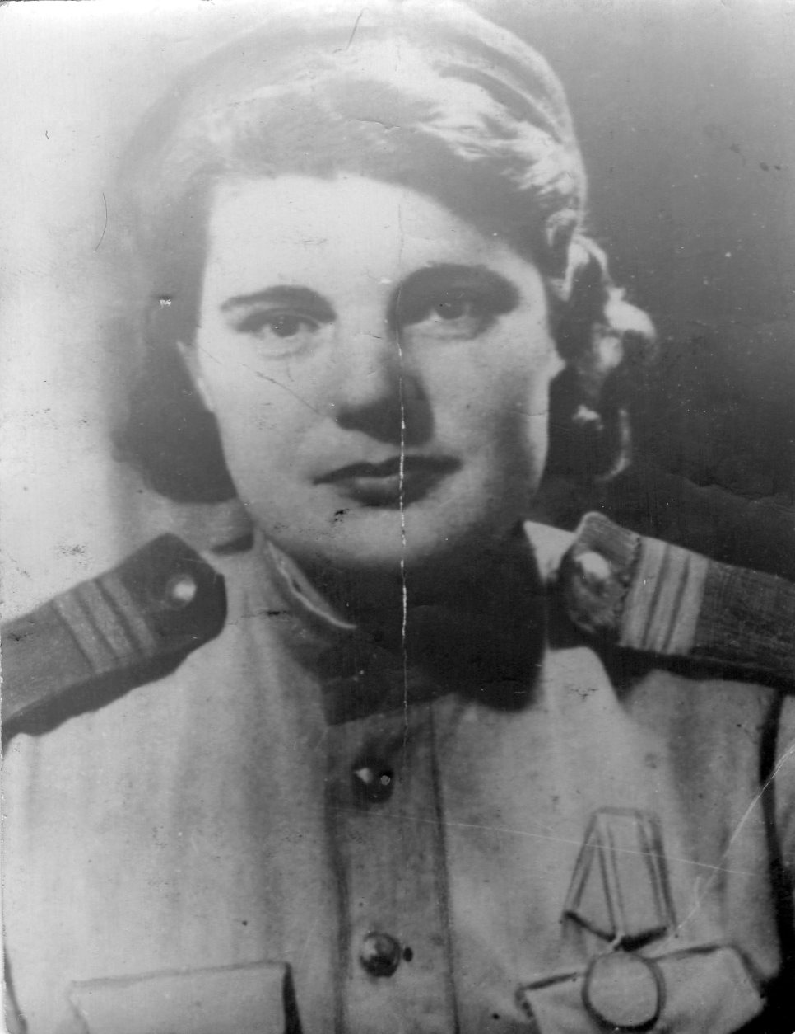
Наташа. 1942 год.

Приложение 3.
Образ Наташи в произведении Сергея Масленникова «Льговская республика»

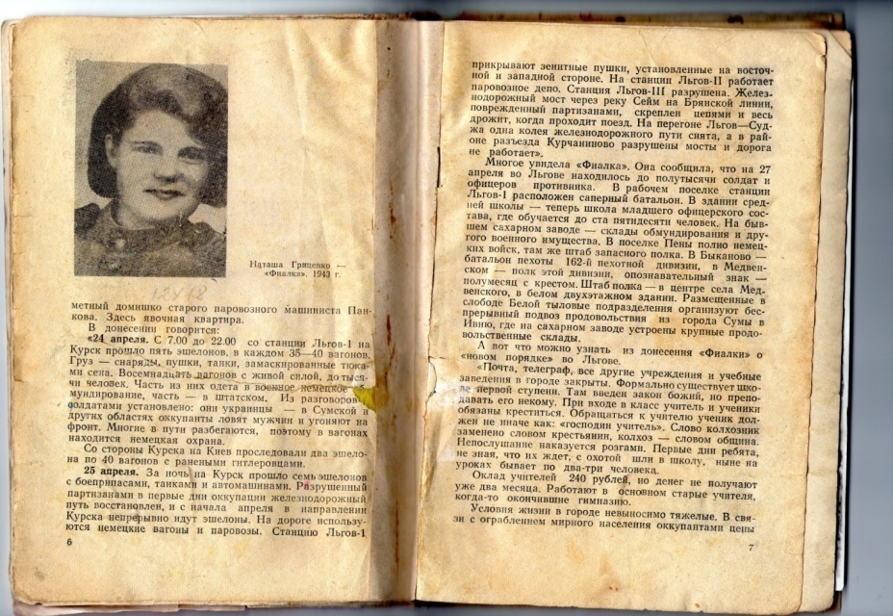

Приложение 4.
Я – «Фиалка».

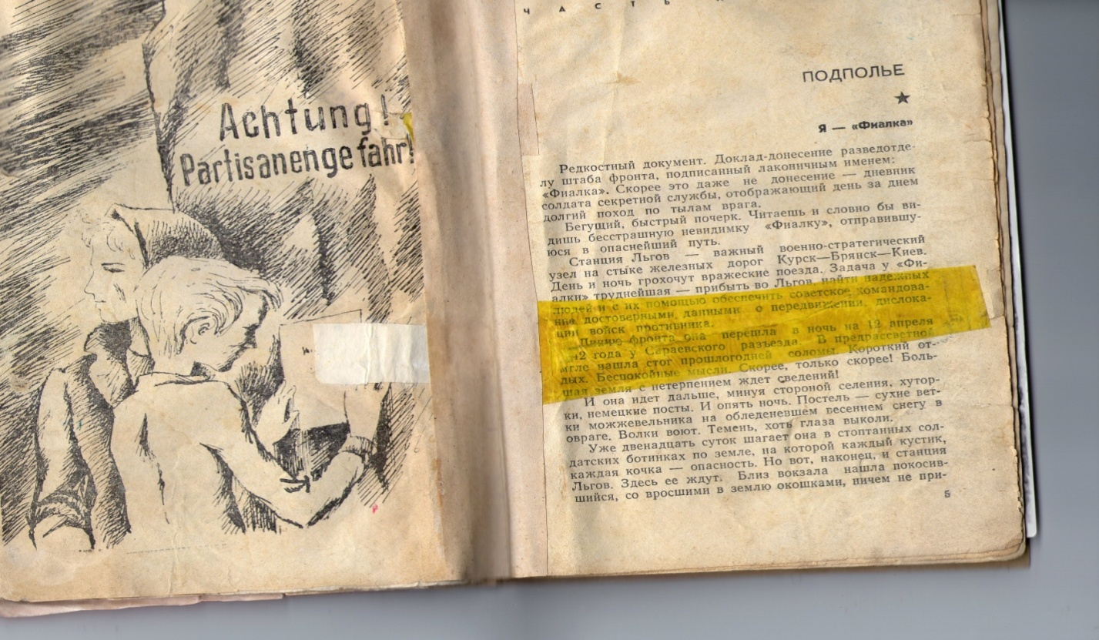

Приложение 5.
Памятник льговским молодогвардейцам.

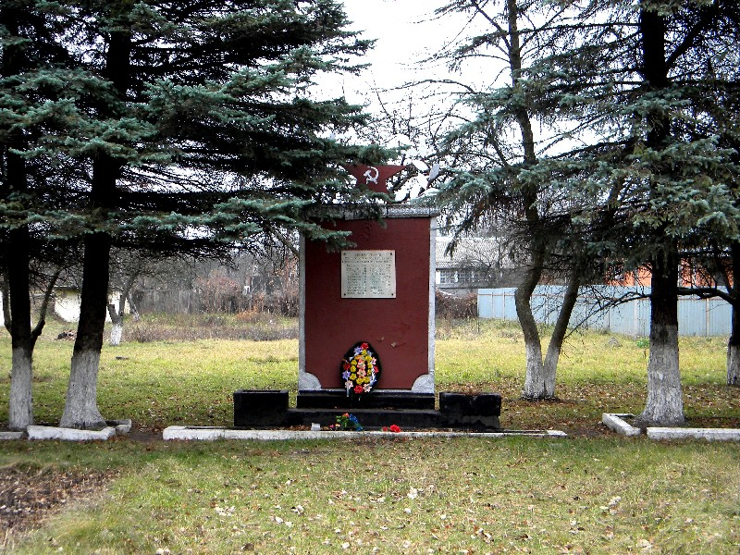

Город Льгов.

Приложение 6.
Саша Рябов. Победу праздновали вместе.

